九年级化学 | 中考专题训练
【溶液及溶解度曲线】
题型一：溶液的形成
【一】把少量下列物质分别放入水中，充分搅拌，可得到溶液的是（ D ）
A. 牛奶 B. 面粉 C. 花生油 D. 葡萄糖
【解析】
A、牛奶不能和水形成均一、稳定的混合物，牛奶和水形成的是乳浊液；
B、面粉不溶于水，不能和水形成均一、稳定的混合物；
C、花生油不溶于水即不能够形成溶液；
D、葡萄糖易溶于水，形成均一、稳定的混合物，属于溶液。
【二】下列物质加入水中搅拌，温度明显降低的是（ A ）
A. 硝酸铵 B. 生石灰 C. 浓硫酸 D. 氢氧化钠
【解析】A、硝酸铵溶于水吸热，温度降低，符合题意；
B、生石灰能与水反应生成氢氧化钙，放出大量的热，不符合题意；
C、浓硫酸溶于水，放出大量的热，不符合题意；
D、氢氧化钠溶于水，放出大量的热，不符合题意。
题型二：溶质质量分数
【一】生理盐水是0.9%的氯化钠溶液。200g生理盐水中含有氯化钠 1.8 g(直接写出结果)。
【解析】
200g生理盐水中含有氯化钠200g×0.9%=1.8g。
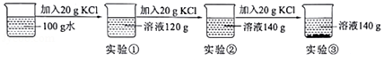
【二】在一定温度下，向100g水中依次加入一定质量的KCl固体，充分溶解，加入KCl固体的质量与所得溶液质量的关系如图所示：

（1）该温度下，实验①所得溶液是 不饱和 溶液（填“饱和”或“不饱和”）。
（2）该温度下，KCl的溶解度为 40g 。
（3）实验③所得溶液中溶质的质量分数是 c 。
a．40% b．37.5% c．28.6%
【解析】
（1）饱和溶液是指一定温度下不能继续溶解某种溶质的溶液，①能继续溶解这种溶质，所以是不饱和溶液，故答案为：不饱和；
（2）根据题中的实验可知100g水中加入了2次每次加入20g氯化钾即共40g氯化钾后所得溶液不能再溶解氯化钾，所以该温度下100g水中加入40g氯化钾正好饱和，故该温度下氯化钾的溶解度是40g；
（3）根据图示可知100g水中加入60g氯化钾所得溶液质量为140g，说明只溶解了40g，所以该温度下的溶解度是40g；实验③溶液的质量分数为40g/140g×100%≈28.6%，故答案为：c.
题型三：溶液的配制
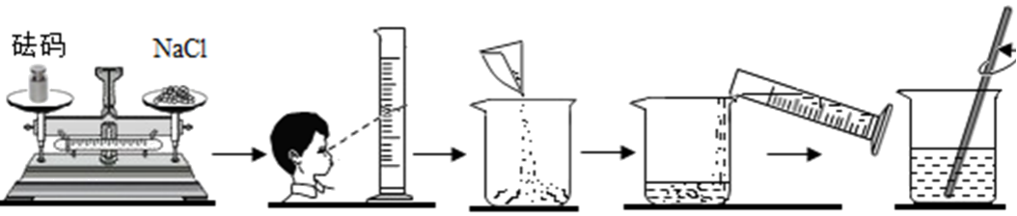
【一】某同学需要配制50g质量分数为15%的氯化钠溶液，步骤如下图所示，下列分析正确的是（ A ）

A.配制过程中出现了两处操作错误
B.实验操作步骤为：计算、称量、量取、蒸发
C.若所有操作都正确，完全溶解后有液滴溅出，会导致溶质的质量分数偏小
D.配制时应称量氯化钠固体质量为70g
【解析】
A、配制过程中出现了两处操作错误，一是托盘天平的使用要遵循“左物右码”的原则，图中所示操作砝码与药品位置放反了；二是量取液体时，视线与液体的凹液面最低处保持水平，图中仰视刻度；说法正确；
B.、实验操作步骤为：计算、称量、量取、溶解，说法错误；
C、若所有操作都正确，完全溶解后有液滴溅出，不会导致溶质的质量分数偏小，因为形成的溶液具有均一、稳定性，说法错误；
D、配制时应称量氯化钠固体质量为50g×15%=7.5g，说法错误；
【二】实验室配制50g溶质质量分数为6%的氯化钠溶液，其操作如图所示。请回答下列问题：（已知水的密度为1g/cm³）
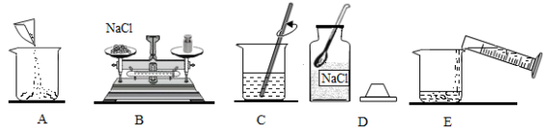

（1）实验操作的正确顺序为 DBAEC （用字母序号表示）。
（2）选用 50 （填“10”、“50”或“500”）mL量筒量取所需水的体积。
（3）操作C中玻璃棒的作用是 加快氯化钠溶解速率 。
（4）若用量筒量取水时仰视读数，其他操作均正确，则所配制溶液的溶质质量分数 偏小 （填“偏大”、“偏小”或“不变”）。
【解析】
（1）配制溶质质量分数一定的溶液的基本步骤是：计算、称量（量取）、溶解，所以配制50g质量分数为12%的氯化钠溶液的正确操作顺序是：DBAEC，故填：DBAEC；
（2）溶质质量=溶液质量×溶质的质量分数，配制50g溶质质量分数为6%的NaCl溶液，需氯化钠的质量=50g×6%=3g；溶剂质量=溶液质量-溶质质量，则所需水的质量=50g-3g=47g（合47mL）；选取量筒时，尽量选用能一次量取的最小规格的量筒。用量筒量取47mL水，应选择50mL的量筒，故填：50。
（3）操作C是溶解，玻璃棒的作用是加快氯化钠溶解速率，故填：加快氯化钠溶解速率。
（4）量筒量取水时仰视读数，读数偏小，实际量取水体积偏大，其他操作均正确，则所配制溶液的溶质质量分数偏小，故填：偏小。
题型四：溶解度
【一】如图是甲、乙两种固体物质在水中的溶解度曲线。下列说法正确的是（ D ）
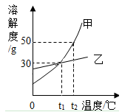

A．甲物质的溶解度为50克
B．甲物质的溶解度大于乙物质的溶解度
C．t₂℃时，在100g饱和溶液中含有50g甲物质
D．t₁℃时，甲和乙各30g分别加入100g水中，均形成饱和溶液
【解析】
A、不知道温度范围，不能确定物质的溶解度大小，该选项说法不正确；
B、不知道温度范围，不能比较物质的溶解度大小，该选项说法不正确；
C、t₂℃时甲的溶解度是50g，在100g饱和溶液中含有：100g×（50g/100g+50g）×100%=3.3g甲物质，该选项说法不正确；
D、t₁℃时甲和乙的溶解度都是30g，甲和乙各30g分别加入100g水中，均形成饱和溶液，该选项说法正确。
【二】如图所示为A、B、C三种物质（均不含结晶水）的溶解度曲线，回答下列问题：
（1）溶解度随温度升高而减小的物质是 C 。
（2）10℃时A、B、C溶解度由大到小的顺序是 BCA 。
（3）将40℃时等质量的A、B、C的饱和溶液分别降温至30℃，溶质质量分数不变的是 C 。
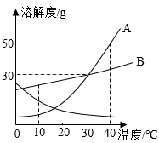
（4）将30℃时65gA的饱和溶液升温至40℃，若要使溶液重新达到饱和，至少应加入 10 gA。

【解析】
（1）由图可知，C物质的溶解度随温度升高而降低，故填：C；
（2）由图可知，10℃时A、B、C溶解度由大到小的顺序是BCA，故填：BCA；
（3）将40℃时等质量的A、B、C的饱和溶液分别降温至30℃，C溶解度变大，变为不饱和溶液，但溶质质量不变，溶剂质量不变，所以溶质质量分数不变，故填：C；
（4）30℃时A溶解度30g，65gA的饱和溶液溶质质量65g×（30g/100g+30g）×100% =15g，水的质量65g-15g=50g，升温至40℃溶解度50g，能溶解溶质50g×50g/100g=25g，若要使溶液重新达到饱和，至少应加入25g-15g=10gA，故填：10。

